**SISTEM PENDUKUNG KEPUTUSAN PEMILIHAN UNIVERSITAS SWASTA TERBAIK DI YOGYAKARTA DENGAN MENGGUNAKAN METODE SAW**



**KELOMPOK 10**

**Program Studi Sistem Informasi**

**Fakultas Teknologi Informasi**

**Universitas Kristen Duta Wacana**

**Sigit Irawan/72180212**

**Ronaldo Engelbert Yulius Merani/72180250**

**David Yerusal/72180367**

**Govinda Idrusta Sinaga/72180218**

**Tahun 2020/2021**

# **BAB 1**

**PENDAHULUAN**

* 1. **Latar Belakang**

Universitas merupakan tempat pendidikan tinggi pada perguruan tinggi setelah masa sekolah menengah atas telah diselesaikan. Pendidikan menjadi kebutuhan pokok dalam kehidupan yang dimiliki setiap orang. Seiring dengan berkembangnya waktu, universitas/perguruan tinggi hingga saat ini terus bertambah dan bersaing dalam bidang akademik maupun non akademik. Masalah yang di hadapi sekarang calon mahasiswa baru kesulitan dalam memilih universitas terbaik yang mereka inginkan dari nilai beberapa aspek yang ada untuk menentukan universitas yang dipilih.Dalam setiap universitas memiliki peraturan dan syarat yang berbedabeda. Untuk itu, di zaman sekarang, pendidikan tinggi sangat dituntut oleh orang tua untuk mendapatkan masa depan yang baik. Pemilihan universitas menjadi pilihan untuk melanjutkan pendidikan ke jenjang yang lebih tinggi.

* 1. **Rumusan Masalah**

Berdasarkan latar belakang diatas maka dapat di indentifikasi masalah sebagai berikut:

1.Calon mahasiswa baru kesulitan untuk memilih universitas terbaik yang akan dia pilih.

* 1. **Tujuan Penelitian**

Tujuan yang akan hendak dicapai dalam pembuatan sistem pedukung kepustusan ini adalah:

1.Membuat sistem pedukung keputusan pemlihan universitas terbaik agar dapat memudahkan calon mahasiswa baru dalam menentukan pemilihan universitas terbaik yang akan dia pilih.

* 1. **Batasan Masalah**

Dalam pembuatan sistem pedukung keputusan pemilihan universitas terbaik, penulis merasa perlu untuk membatasi masalah sehingga tidak menyimpang dari tujuan semula. penulis membatasi pokok permasalahan pada :

1.Aplikasi yang dibuat dapat mengukur 6 aspek kriteria untuk memilih universitas terbaik seperti, Fasilitas,Biaya,Dosen,Prestasi,Akreditasi,Relasi.

2.Aplikasi yang dibuat dapat menampilkan hasil untuk penilain universitas terbaik.

# **BAB 2**

**DESKRIPSI SISTEM YANG ADA SEKARANG**

* 1. **Gambaran Umum Organisasi**

Gambaran Umum Organisasi yang kita ambil studi kasus yaitu Kemindikbud yang berada di kantor cabang Yogyakarta Clasterisasi universitas yang berada di Yogyakarta kategori Swasta.Yang dimana Lembaga ini berkaitan dengan studi kasus yang kami buat yaitu Spk Pemilihan Universitas Terbaik yang ada di Yogyakarta.

* 1. **Proses Pengambilan Keputusan**

Di Yogyakarta di sebut sebagai kota pelajar yang terdapat begitu banyak universitas negeri maupun swasta yang dimulai dari akreditasi yang bagus,sedang hingga rendah .dari sekian banyak universitas yang berada di Yogyakarta kita terlalu sulit untuk membedakan uiversitas swasta yang terbaik yang berada di jogya karena setiap universitas memiliki kelebihan dan kekurangan nya masing-masing.maka dari itu kami membuat sistem pendukung keputusan pemilihan universitas terbaik ini supaya kita bisa mengklasifikasikan dan mengkategorikan universitas yang akan kita ambil sebagai universitas terbaik yang berada di Yogyakarta dengan memasukan 6 kategori kriteria penilain yaitu Fasilitas,Biaya,Dosen,Prestasi,Akreditasi,Relasi sehingga kita mendapatkan hasil dari penilian 6 kriteria itu dapat memuculkan list universitas yang terbaik di yogyakarta.Supaya calon mahasiswa baru tidak mengalami kesulitan dalam memilih universitas terbaik yang mereka inginkan.

* 1. **Input, Proses dan Output**
     1. **Input**

Input yang dimasukan dari luar sistem adalah nama kampus yang akan di jadikan perbandingan beserta 6 kriteria dari kampus tersebut.

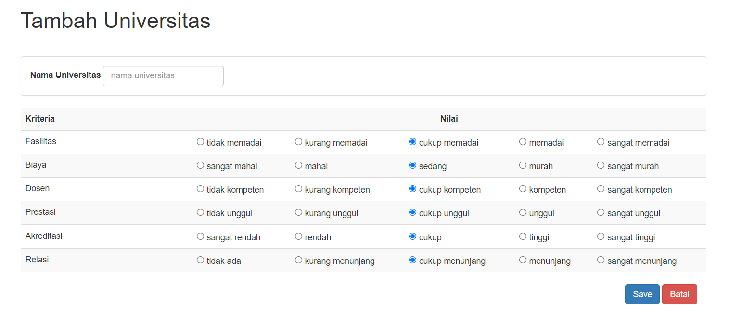

* + 1. **Proses**

Dalam proses pe-rangkingan, terdapat beberapa bagian. Bagian yang pertama adalah input dari luar sistem, yaitu nama kampus yang akan di jadikan perbandingan beserta 6 kriteria dari kampus tersebut.

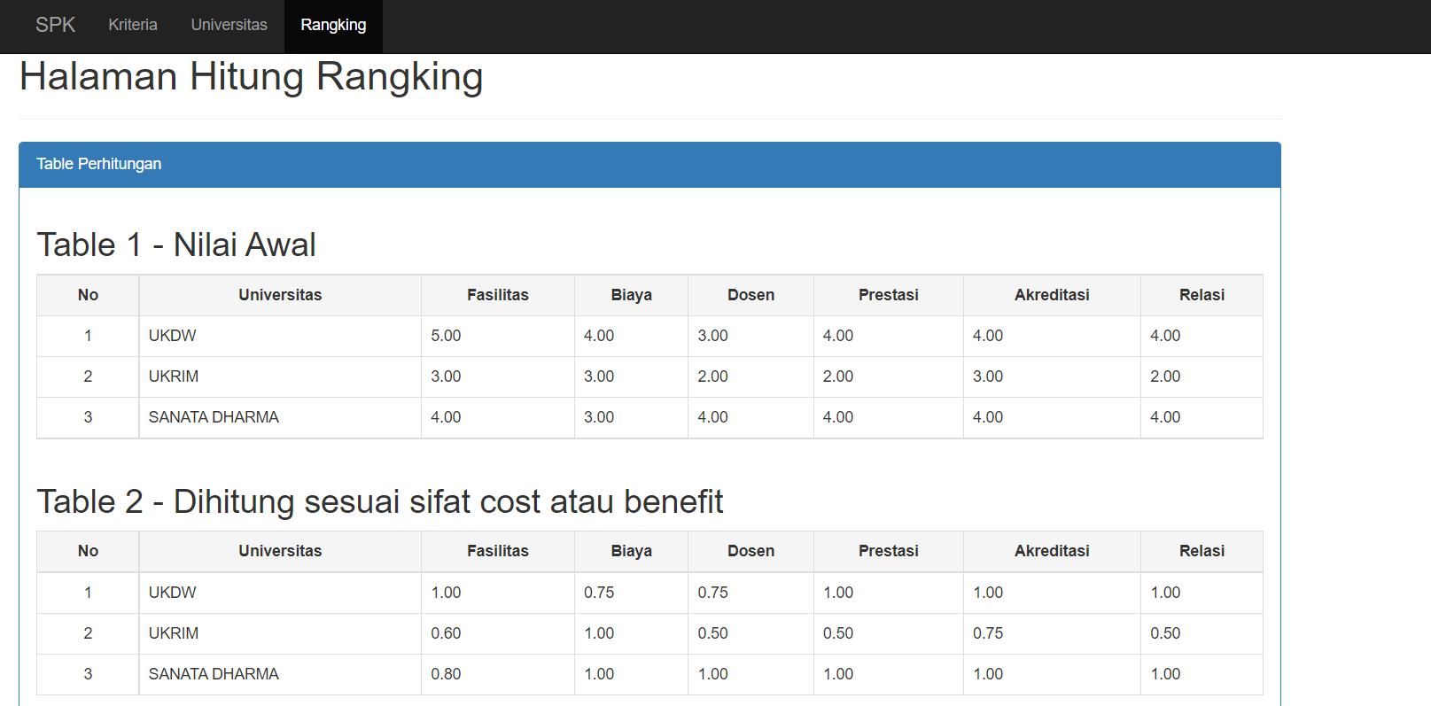

Bagian yang kedua adalah perhitungan sesuai sifat cost dan benefit



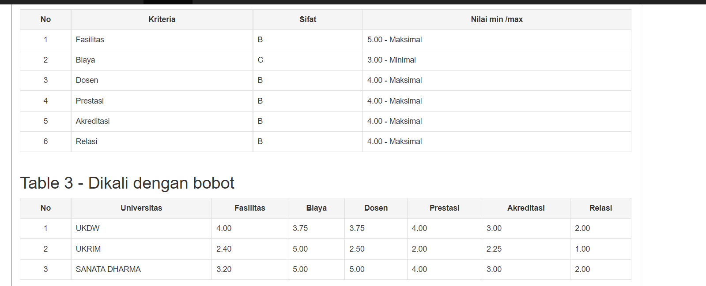

Bagian yang ketiga adalah perkalian dengan bobot, yang dimana bobot sudah ditetapkan didalam sistem.



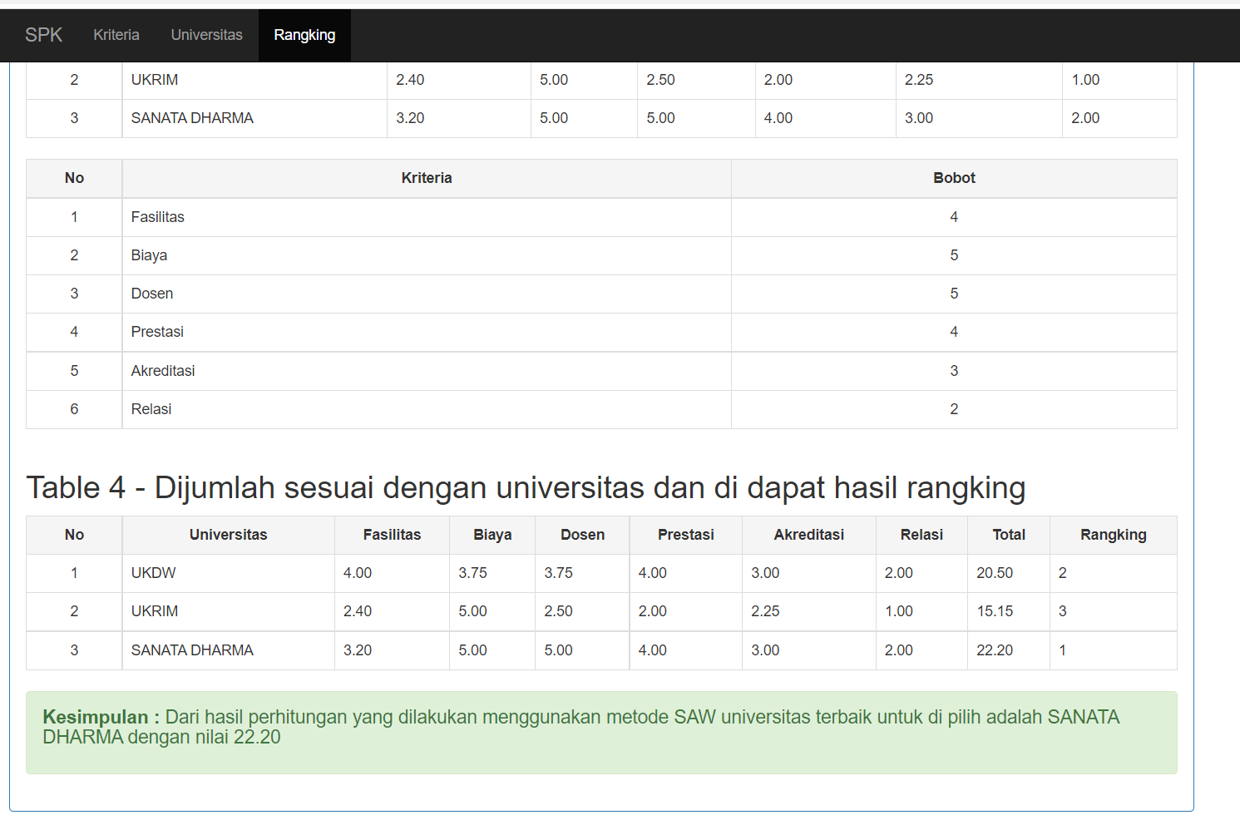

* + 1. **Output**

Output akan didapatkana setelah proses terakhir yaitu penjumlahan nilai olahan 6 kriteria dari masing-masing kampus.



# **BAB 3**

**ANALISIS SISTEM**

PIECES merupakan praktek pembelajaran terbaik dan inisiatif pengembangan yang menyediakan suatu pendekatan untuk memahami dan meningkatkan perawatan bagi individu dengan kebutuhan yang kompleks fisik dan kognitif serta perubahan perilaku[10]. PIECES memungkinkan dalam peningkatan perawatan bersama secara berkelanjutan melalui pengembangan sumber daya manusia. Dalam PIECES framework terdapat enam komponen yang dapat digunakan dalam evaluasi kepuasan pengguna sistem informasi :

* 1. **Performance (Kehandalan)**

Kehandalan suatu sistem merupakan variabel pertama dari PIECES Framework dimana memiliki peran penting untuk melihat sejauh mana dan seberapa handal suatu sistem informasi dalam memproses atau mengolah data untuk menghasilkan informasi dan tujuan yang diharapkan. Terdapat dua komponen yang harus diperhatikan sebagai acuan atau pedoman dalam mengevaluasi kinerja suatu sistem yaitu:

* 1. Apakah suatu sistem dapat atau mampu mengerjakan sejumlah perintah dalam periode waktu yang telah ditentukan dengan baik dan tanpa hambatan.
  2. Sejauh mana kemampuan sebuah sistem dalam merespon suatu perintah maupun permintaan terhadap suatu transaksi apakah cepat atau lambat.

Sistem Lama :

* + - Waktu dalam pemilihan universitas terbaik masih manual dengan mencari tahu di internet

Sistem Baru

Sistem dapat menentukan universitas terbaik dengan kriteria yang diinginkan seperti fasilitas, biaya, dosen, prestasi, akreditasi dan relasi tanpa dilakukan secara manual dengan menggunakan sistem ini hasil yang di dapat lebih akurat dan cepat

* 1. **Information (Informasi dan Data)**

Informasi dan data yang disajikan ataupun dibutuhkan oleh calon mahasiswa merupakan salah satu faktor penting untuk memilih universitas terbaik. Informasi yang dihasilkan sistem informasi harus benar-benar memiliki nilai yang berguna untuk pengambilan keputusan oleh calon mahasiswa yang mencari univeritas terbaik. Komponen yang diperhatikan dalam mengevaluasi sebuah sistem terkait data dan informasi yaitu:

1. Keluaran (Output), sejauh mana sebuah sistem dapat menghasilkan keluaran, terutama dalam menyajikan informasi yang dibutuhkan oleh perusahaan.
2. Masukan (Input), sejauh mana kehandalan sebuah sistem dalam memasukan data kemudian data tersebut diolah untuk menjadi sebuah informasi yang berguna bagi perusahaan.
3. Data yang disimpan (Stored Data), sejauh mana kehandalan sebuah sistem dalam menyimpan data kedalam media penyimpanan dan dalam mengakses data tersebut.

Sistem Lama :

* + - Informasi dan data yang disajikan untuk calon mahasiswa yang ingin memilih univeritas terbaik kurang memuaskan dan memakan waktu yang lama

Sistem Baru :

* + - Informasi dan data yang disajikan untuk calon mahasiswa yang ingin memilih univeritas terbaik memuaskan dan lebih cepat
  1. **Economics (Nilai Ekonomis)**

Nilai Ekonomis menjadi suatu parameter apakah dengan pengorbanan calon mahasiswa untuk mengaplikasikan sistem informasi pemilihan universitas terbaik yang saat ini digunakan sepadan dengan hasil yang diperoleh calon mahasiswa. Dalam segi ekonomi terdapat dua komponen yang diperhatikan dalam mengevaluasi sebuah sistem yaitu:

* 1. Biaya, merupakan evaluasi terhadap sejauh mana biaya yang dikeluarkan setelah calon mahasiswa menggunakan atau menerapkan penggunaan sistem informasi.
  2. Keuntungan, merupakan evaluasi apakah dalam penggunaan sistem informasi mampu memberikan keuntungan kepada calon mahasiswa agar calon mahasiswa dapat menuju ke arah yang lebih baik.

Sistem Lama :

* + - Biaya dan keuntungan yang diperoleh kurang sepadan seperti biaya kuliah yang terlalu mahal tetapi fasilitas yang didapat kurang memadai

Sistem Baru :

* + - Dapat menentukan universitas terbaik sesuai yang di inginkan
    - Dengan menggunakan sistem SPK pemilihan univeristas terbaik calon mahasiswa akan mendapatkan keuntungan dari segi ekonomi seperti biaya yang dikeluarkan untuk membayar biaya kuliah sepadan dengan faslitas yang di dapatkan
  1. **Control and Security (Pengendalian dan Pengaman)**

Pengendalian dan Pengaman sebaik-baiknya suatu sistem jika tidak disertai dengan pengendalian dan pengamanan yang baik, akan menjadi suatu sistem yang sangat lemah sehingga pihak dari luar sistem sangat mudah untuk masuk dan mengacaukan sistem tersebut. Oleh karena itu perlu adanya suatu pengendalian dan pengamanan terhadap suatu sistem informasi dengan memperhatikan hal – hal yang terkait pengendalian dan pengamanan sistem, yaitu:

Sistem Lama :

* + - Keamanan pada sistem kurang dapat di kontrol dengan baik karena pencarian informasi di dapat masih kurang dapat di percaya sehingga memungkinkan terjadi informasi yang salah

Sistem baru :

* + - Dengan menggunakan sistem SPK ini pengendalian dan pengamanan data lebih baik, sehingga pihak dari luar sistem tidak mudah untuk masuk dan mengacaukan sistem
  1. **Efficiency (Efisiensi)**

Efisiensi Sistem informasi yang digunakan secara mutlak harus memiliki nilai keunggulan jika dibandingkan dengan penggunaan sistem secara manual. Keunggulan tersebut terletak pada tingkat keefisienan saat sistem informasi tersebut beroperasi. Acuan atau pedoman yang digunakan dalam menganalisis dan mengevaluasi suatu sistem dilihat dari segi keefisienannya jika dibandingkan pada saat penggunaan sistem manual, yaitu:

Sistem Lama :

* + - Calon mahasiswa , mesin atau computer dalam penggunaannya membuang waktu terlalu banyak atau pemborosan dalam waktu sehingga tidak efisien dalam waktu

Sistem Baru :

* + - Dengan menggunakan sistem SPK pemilihan universitas terbaik tidakmembuang waktu terlalu banyak karena di dalam sistem terhadap kriteria yang di inginkan oleh calon mahasiswa sehingga dalam memiloh univeritas terbaik lebih efisien dan juga akurat.
  1. **Service (Pelayanan)**

Pelayanan terhadap konsumen sangatlah penting, pada penelitian ini yang dimaksud sebagai konsumen adalah pengguna sistem informasi pemilihan univeritas terbaik. Kemajuan sistem juga ditentukan dari variabel ini, apakah para pengguna tersebut tertarik dan merasa puas dengan sistem SPK yang ada, sehingga memungkinkan para pengguna untuk tidak beralih ke sistem yang lain. Oleh karena itu diperlukan beberapa hal yang di nilai penting agar mau terus menggunakan sistem yang dibuat, yaitu:

Sistem Lama :

* + - Sistem tidak dapat menghasilkan informasi yang dibutuhkan oleh pengguna dengan akurat.
    - Hasil yang diperoleh dari sistem tidak konsisten.

Sistem baru :

* + - Sistem harus dapat menghasilkan informasi yang dibutuhkan oleh pengguna dengan akurat.
    - Hasil yang diperoleh dari sebuah sistem haruslah konsisten.
    - Sistem yang diterapkan atau digunakan harus mudah dipelajari, dimengerti dan mudah untuk digunakan oleh pengguna, sehingga pengguna akan merasa nyaman dalam menggunakan sistem informasi tersebut.
    - Sistem bersifat fleksibel dan kompatibel.

# **BAB 4**

**RENCANA PENGEMBANGAN**

* 1. **Diagram Konteks**

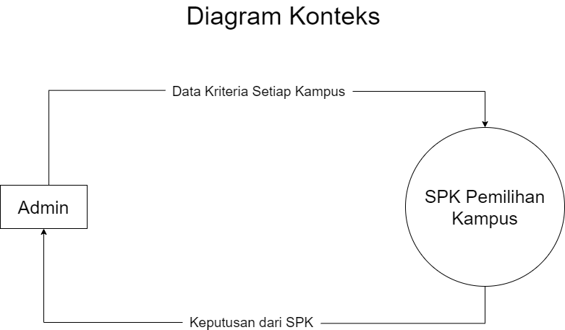

* 1. **Use Case Diagram**

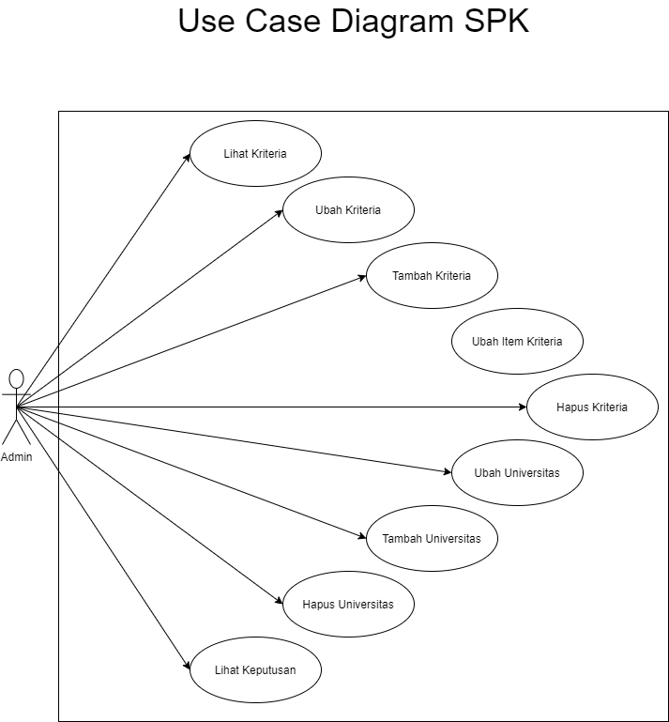

* 1. **Use Case Narrative**

|  |  |  |
| --- | --- | --- |
| Nama Use Case |  | Lihat Kriteria |
| Aktor |  | Admin |
| Deskripsi |  | Admin dapat melihat detail kriteria |
| Pre Condition |  | Aktor berada didalam Halaman Olah Kriteria |
| Flow Of Event | 1 | Aktor berada didalam Halaman Olah Kriteria |
|  | 2 | Aktor menekan tombol “Lihat” |
|  | 3 | Aktor masuk dalam tampilan Detail Kriteria |
| Post Condition |  | Aktor berhasil melihat detail kriteria |
| Nama Use Case |  | Ubah Kriteria |
| Aktor |  | Admin |
| Deskripsi |  | Aktor dapat mengubah kriteria |
| Pre Condition |  | Aktor berada didalam Halaman Olah Kriteria |
| Flow Of Event | 1 | Aktor berada didalam Halaman Olah Kriteria |
|  | 2 | Aktor menekan tombol “Ubah Kriteria” |
|  | 3 | Aktor masuk dalam tampilan Ubah Kriteria |
|  | 4 | Aktor dapat mengubah kriteria |
|  | 5 | Setelah aktor mengubah kriteria, aktor menekan tombol “Save” |
| Post Condition |  | Aktor berhasil mengubah kriteria |

|  |  |  |
| --- | --- | --- |
| Nama Use Case |  | Ubah Item Kriteria |
| Aktor |  | Admin |
| Deskripsi |  | Aktor dapat mengubah item kriteria |
| Pre Condition |  | Aktor berada dalam Halaman Olah Kriteria |
| Flow Of Event | 1 | Aktor berada dalam Halaman Olah Kriteria |
|  | 2 | Aktor menekan tombol “Ubah Item Kriteria” |
|  | 3 | Aktor masuk dalam tampilan Ubah Item Kriteria |
|  | 4 | Aktor dapat mengubah item kriteria |
|  | 5 | Setelah aktor mengubah item kriteria, aktor menekan tombol “Save” |
| Post Condition |  | Aktor berhasil mengubah item kriteria |

|  |  |  |
| --- | --- | --- |
| Nama Use Case |  | Tambah Kriteria |
| Aktor |  | Admin |
| Deskripsi |  | Aktor dapat menambah kriteria |
| Pre Condition |  | Aktor berada dalam Halaman Olah Kriteria |
| Flow Of Event | 1 | Aktor berada dalam Halaman Olah Kriteria |
|  | 2 | Aktor menekan tombol “Tambah Kriteria” |
|  | 3 | Aktor masuk dalam tampilan Tambah Kriteria |
|  | 4 | Aktor dapat menambah kriteria |
|  | 5 | Setelah aktor menambah kriteria, aktor menekan tombol “Save” |
| Post Condition |  | Aktor berhasil menambah kriteria |

|  |  |  |
| --- | --- | --- |
| Nama Use Case |  | Hapus Kriteria |
| Aktor |  | Admin |
| Deskripsi |  | Aktor dapat menghapus kriteria |
| Pre Condition |  | Aktor berada dalam Halaman Olah Kriteria |
| Flow Of Event | 1 | Aktor berada dalam halaman olah Kriteria |
|  | 2 | Aktor menekan tombol “Hapus” pada kriteria yang akan dihapus |
| Post Condition |  | Aktor berhasil menghapus kriteria |

|  |  |  |
| --- | --- | --- |
| Nama Use Case |  | Tambah Universitas |
| Aktor |  | Admin |
| Deskripsi |  | Aktor dapat menambahkan universitas yang akan dijadikan perbandingan |
| Pre Condition |  | Aktor berada dalam Halaman Olah Universitas |
| Flow Of Event | 1 | Aktor berada dalam Halaman Olah Universitas |
|  | 2 | Aktor menekan tombol “Tambah Universitas” |
|  | 3 | Aktor masuk kedalam tampilan Tambah Universitas |
|  | 4 | Aktor memasukan nama universitas yang akan ditambahkan, serta memilih nilai dari kriteria-kriteria yang ada |
|  | 5 | Setelah memasukan nama universitas dan memilih nilai dari kriteria-kriteria, aktor menekan tombol “Save” |
| Post Condition |  | Aktor berhasil menambah universitas |

|  |  |  |
| --- | --- | --- |
| Nama Use Case |  | Ubah Universitas |
| Aktor |  | Admin |
| Deskripsi |  | Aktor dapat Mengubah universitas yang akan dijadikan perbandingan |
| Pre Condition |  | Aktor berada dalam Halaman Olah Universitas |
| Flow Of Event | 1 | Aktor berada dalam Halaman Olah Universitas |
|  | 2 | Aktor menekan tombol “Ubah” |
|  | 3 | Aktor masuk kedalam tampilan Ubah Universitas |
|  | 4 | Aktor mengubah nama universitas, serta mengubah nilai dari kriteria-kriteria yang ada |
|  | 5 | Setelah mengubah nama universitas dan mengubah nilai dari kriteria-kriteria, aktor menekan tombol “Save” |
| Post Condition |  | Aktor berhasil mengubah universitas |

|  |  |  |
| --- | --- | --- |
| Nama Use Case |  | Hapus Universitas |
| Aktor |  | Admin |
| Deskripsi |  | Aktor dapat menghapus universitas yang akan dijadikan perbandingan |
| Pre Condition |  | Aktor berada dalam Halaman Olah Universitas |
| Flow Of Event | 1 | Aktor berada dalam Halaman Olah Universitas |
|  | 2 | Aktor menekan tombol “Hapus” dari universitas yang akan dihapus |
| Post Condition |  | Aktor berhasil menghapus universitas |

|  |  |  |
| --- | --- | --- |
| Nama Use Case |  | Lihat Keputusan |
| Aktor |  | Admin |
| Deskripsi |  | Aktor dapat melihat keputusan akhir dari SPK Pemilihan Universitas |
| Pre Condition |  | Aktor berada dalam Halaman Hitung Rangking |
| Flow Of Event | 1 | Aktor berada dalam Halaman Hitung Rangking |
| Post Condition |  | Aktor berhasil melihat keputusan |

* 1. **Model Pengambilan Keputusan**

Model pengambilan yang kami gunakan dalam sistem kami adalah metode Simple Additive Weighting (SAW), Metode Simple Additive Weighting (SAW) sering juga dikenal dengan istilah metode penjumlahan terbobot. Metode Simple Additive Weighting (SAW) mampu menyelesaikan masalah multiple attribute decision making dengan cara membobotkan semua kriteria dan alternatif yang menghasilkan nilai referensi yang tepat.

* + 1. **Formula**

Formula untuk menghitung *cost* dan *benefit*

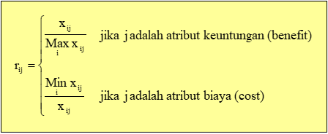

Formula perhitungan untuk pengambilan keputusan akhir

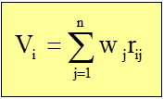

# **BAB 5**

**METODOLOGI**

* 1. **Pembagian Kelompok**

|  |  |  |  |
| --- | --- | --- | --- |
| **NO** | **Nama** | **Tanggal_Pengerjaan** | **Keterangan** |
| **1** | Semua anggota kelompok | 29-04-2021 | Penentuan system pendukung keputusan pemilihan universitas swasta terbaik dengan menggunakan metode saw. |
| **2** | Semua anggota kelompok | Tanggal Pengerjaan sistem di mulai dari tanggal 03-05-2021 sampai dengan tanggal 05-06-2021 | Semua anggota kelompok saling terlibat dalam mengerjakan system yang kami buat. |
| **3** | Sigit Irawan | Tanggal Pengerjaan laporan 05-06-2021 | Sigit mengerjakan laporan untuk bab 1 dan bab 2. |
| **4** | Ronaldo.e.y.merani | Tanggal Pengerjaan tugas 08-06-2021 | Ronaldo Mengerjakan laporan untuk bab 4 |
| **5** | David Yerusal | Tanggal Pengerjaan tugas 08—06-2021 | David mengerjakan laporan untuk bab 3 |
| **6** | Govinda idrusta sinaga | Tanggal Pengerjaan tugas 08-06-2021 | Govinda mengerjakan laporan untuk bab 5 |
| **7** | Semua Anggota kelompok | Tanggal Pegerjaan tugas Recording penjelasan sistem 08-06-2021 | Semua anggota melakukan Recording untuk mejelaskan cara kerja dan menjalankan sistem dengan setiap bagian nya masing-masing. |

# **BAB 6**

**LAMPIRAN**

* 1. **Daftar Pertanyaan Kuesioner**
     1. **UKDW**

1. Dari pilihan di bawah ini, bagaimana Fasilitas yang diberikan oleh kampus UKDW?
2. Tidak Memadai
3. Kurang Memadai
4. Cukup Memadai
5. Memadai
6. Sangat Memadai
7. Dari pilihan di bawah ini, bagaimana biaya dikampus UKDW?
8. Sangat Mahal
9. Mahal
10. Sedang
11. Murah
12. Sangat Murah
13. Dari pilihan di bawah ini, bagaimana pendapat anda mengenai dosen yang mengajar di kampus UKDW?
14. Tidak Kompeten
15. Kurang Kompeten
16. Cukup Kompeten
17. Kompeten
18. Sangat Kompeten
19. Dari pilihan di bawah ini, bagaimana pendapat anda mengenai prestasi dari kampus UKDW?
20. Tidak Unggul
21. Kurang Unggul
22. Cukup Unggul
23. Unggul
24. Sangat Unggul
25. Dari pilihan di bawah ini, bagaimana pendapat anda mengenai akreditasi di kampus UKDW?
26. Sangat Rendah
27. Rendah
28. Cukup
29. Tinggi
30. Sangat Tinggi
31. Dari pilihan di bawah ini, bagaimana pendapat anda mengenai relasi dari kampus UKDW?
32. Tidak Ada
33. Kurang Menunjang
34. Cukup Menunjang
35. Menunjang
36. Sangat Menunjang
    * 1. **SANATA DHARMA**
37. Dari pilihan di bawah ini, bagaimana Fasilitas yang diberikan oleh kampus SANATA DHARMA?
38. Tidak Memadai
39. Kurang Memadai
40. Cukup Memadai
41. Memadai
42. Sangat Memadai
43. Dari pilihan di bawah ini, bagaimana biaya dikampus SANATA DHARMA?
44. Sangat Mahal
45. Mahal
46. Sedang
47. Murah
48. Sangat Murah
49. Dari pilihan di bawah ini, bagaimana pendapat anda mengenai dosen yang mengajar di kampus SANATA DHARMA?
50. Tidak Kompeten
51. Kurang Kompeten
52. Cukup Kompeten
53. Kompeten
54. Sangat Kompeten
55. Dari pilihan di bawah ini, bagaimana pendapat anda mengenai prestasi dari kampus SANATA DHARMA?
56. Tidak Unggul
57. Kurang Unggul
58. Cukup Unggul
59. Unggul
60. Sangat Unggul
61. Dari pilihan di bawah ini, bagaimana pendapat anda mengenai akreditasi di kampus SANATA DHARMA?
62. Sangat Rendah
63. Rendah
64. Cukup
65. Tinggi
66. Sangat Tinggi
67. Dari pilihan di bawah ini, bagaimana pendapat anda mengenai relasi dari kampus SANATA DHARMA?
68. Tidak Ada
69. Kurang Menunjang
70. Cukup Menunjang
71. Menunjang
72. Sangat Menunjang
    * 1. **UKRIM**
73. Dari pilihan di bawah ini, bagaimana Fasilitas yang diberikan oleh kampus UKRIM?
74. Tidak Memadai
75. Kurang Memadai
76. Cukup Memadai
77. Memadai
78. Sangat Memadai
79. Dari pilihan di bawah ini, bagaimana biaya dikampus UKRIM?
80. Sangat Mahal
81. Mahal
82. Sedang
83. Murah
84. Sangat Murah
85. Dari pilihan di bawah ini, bagaimana pendapat anda mengenai dosen yang mengajar di kampus UKRIM?
86. Tidak Kompeten
87. Kurang Kompeten
88. Cukup Kompeten
89. Kompeten
90. Sangat Kompeten
91. Dari pilihan di bawah ini, bagaimana pendapat anda mengenai prestasi dari kampus UKRIM?
92. Tidak Unggul
93. Kurang Unggul
94. Cukup Unggul
95. Unggul
96. Sangat Unggul
97. Dari pilihan di bawah ini, bagaimana pendapat anda mengenai akreditasi di kampus UKRIM?
98. Sangat Rendah
99. Rendah
100. Cukup
101. Tinggi
102. Sangat Tinggi
103. Dari pilihan di bawah ini, bagaimana pendapat anda mengenai relasi dari kampus UKRIM?
104. Tidak Ada
105. Kurang Menunjang
106. Cukup Menunjang
107. Menunjang
108. Sangat Menunjang